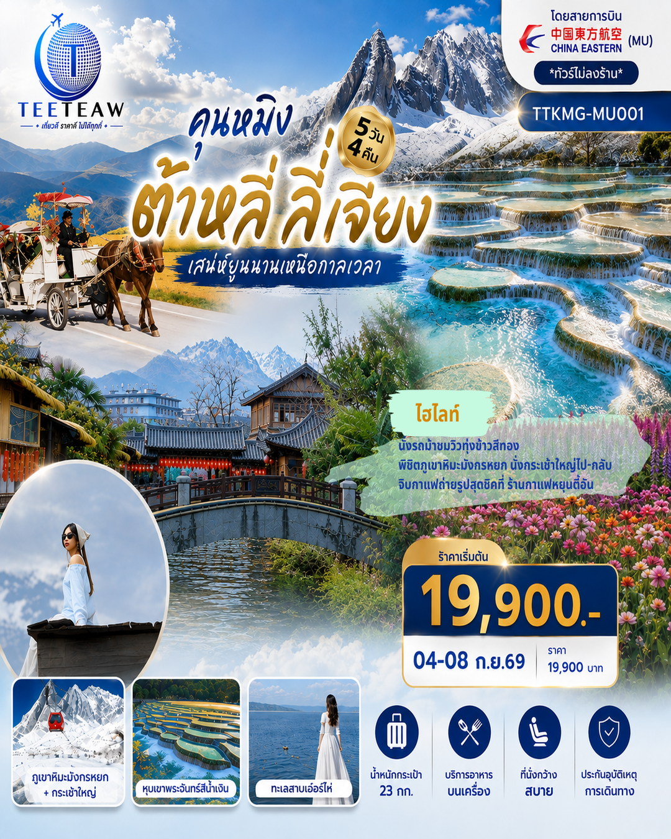

คุนหมิง ต้าหลี่ ลี่เจียง เสน่ห์ยูนนานเหนือกาลเวลา
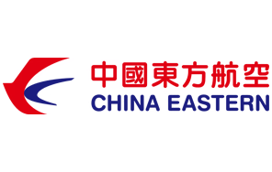
5 วัน 4 คืน โดยสายการบินไชน่าอีสเทิร์นแอร์ไลน์ (MU) คืน
BKKKMG KMGBKK
เที่ยวบิน เวลาออก เวลาถึง เที่ยวบิน เวลาออก เวลาถึง
MU9622 07.50 11.15 MU9621 20.40 22.15

กําหนดวันเดินทาง | ผู้ใหญ่/เด็ก  พัก 2-3 ท่าน ท่านละ | พักเดี่ยวเพิ่ม  ราคาท่านละ
04-08 กันยายน 69 | 20,900.- | 4,000.-
ราคาทัวร์ข้างต้นยังไม่รวมค่าทิปมัคคุเทศก์ท้องถิ่นและคนขับรถ 2,000 บาท/ท่าน/ทริป
หัวหน้าทัวร์ที่ดูแลคณะจากเมืองไทยตามความพึงพอใจในการบริการ
** ราคานี้เป็นราคาพิเศษ ไม่มีราคาเด็กและไม่รับจอยแลนด์ **

โปรแกรมการเดินทาง |  | เช้า | เที่ยง | ค่ำ | โรงแรมที่พัก
1 | กรุงเทพฯ (สนามบินสุวรรณภูมิ) – คุนหมิง  (ท่าอากาศยานนานาชาติคุนหมิงฉางสุ่ย)  (MU9622: 07:50 - 11:25) - คุนหมิงต้าหลี่--  เมืองโบราณต้าหลี่ | ✈ |  |  | MEI RUI HOTEL  หรือเทียบเท่า 4 ดาว  ** มาตรฐานประเทศจีน **
2 | ต้าหลี่-วัดเจ้าแม่กวนอิม-ผ่านชมเจดีย์ 3 องค์-  สวนดอกไม้ฮวามู่ฉาง-นั่งรถม้าชมวิว-โค้ง S ทะเลสาบเอ๋อไห่-เมืองลี่เจียง-สระมังกรดำ-เมืองโบราณลี่เจียง |  |  |  | MAN BO HAO TING HOTEL  หรือเทียบเท่า 4 ดาว  ** มาตรฐานประเทศจีน **
3 | ภูเขาหิมะมังกรหยก รวมกระเช้าใหญ่ ไป-กลับ –  หุบพพระจันทร์สีน้ำเงิน รวมรถอุทยาน+แบตเตอรี่-  ชมโชว์ IMPRESSION LIJIANG-นั่งรถไฟชมวิวภูเขาหิมะมังกรหยก-ร้านกาแฟหยุนตี้อัน (รวมค่าเครื่องดื่มท่านละ 1 แก้ว)-เมืองโบราณไป๋ซา |  |  |  | MAN BO HAO TING HOTELหรือเทียบเท่า 4 ดาว  ** มาตรฐานประเทศจีน **
4 | ลี่เจียง-รถไฟความเร็วสูงกลับสู่คุนหมิง+รวมรถขนกระเป๋า-ถนนโบราณคุนหมิง-อิสระช้อปปิ้งถนนหนานผิงเจีย+POPMART |  |  |  | METROPOLO JINJIANG HOTEL  หรือเทียบเท่า 4 ดาว  ** มาตรฐานประเทศจีน **
5 | วัดหยวนทง-สวนน้ำตกคุนหมิง-ตำหนักทอง จินเตี้ยนคุนหมิง (ท่าอากาศยานนานาชาติคุนหมิงฉางสุ่ย) -กรุงเทพ (สนามบินสุวรรณภูมิ) (MU9621: 20.40 - 22.15) |  |  | ✈

วันแรก | กรุงเทพฯ (สนามบินสุวรรณภูมิ) – คุนหมิง (ท่าอากาศยานนานาชาติคุนหมิงฉางสุ่ย)  (MU9622: 07:50 - 11:25) - คุนหมิง-ต้าหลี่-เมืองโบราณต้าหลี่
04.30 น. | พร้อมกันที่ ท่าอากาศยานสุวรรณภูมิ อาคารผู้โดยสารระหว่างประเทศ เคาน์เตอร์สายการบินไชน่าอีสเทิร์นแอร์ไลน์ (MU) รวมน้ำหนักกระเป๋า 23 กิโลกรัม/ ท่านละ 1 ใบ โดยมีเจ้าหน้าที่คอยให้การต้อนรับและอำนวยความสะดวกตรวจเช็คสัมภาระและเอกสารการเดินทางให้กับทุกท่าน
07.50 น. | ออกเดินทางสู่ สนามบินฉางสุ่ย เมืองคุนหมิง โดยเที่ยวบินที่ MU9622  ** น้ำหนักกระเป๋า 23 กิโลกรัม/ท่าน  * มีบริการเครื่องบนเครื่อง (หรือ Snack box โดยขึ้นอยู่กับการจัดการของสายการบิน )
11.25 น. | เดินทางถึง ท่าอากาศยานนานาชาติคุนหมิงฉางสุ่ย เมืองคุนหมิง เมืองเอกและเป็นเมืองที่ใหญ่ที่สุดในมณฑลยูนนานมีประชากร 33 ล้านคน โดยเป็นชนกลุ่มน้อยถึง 24 เผ่าครอบคลุมพื้นที่ถึง 15,561 ตารางกิโลเมตร อยู่สูงเหนือระดับน้ำทะเลประมาณ 2,000 เมตร คุนหมิงได้ชื่อว่าเป็นเมืองแห่งฤดูใบไม้ผลิเพราะมีภูมิอากาศที่เย็นสบายตลอดทั้งปี ไม่ร้อนหรือหนาวจนเกินไปแล้ว สิ่งที่มีเสน่ห์ดึงดูดนักท่องเที่ยวก็คือธรรมชาติที่สวยงาม ผ่านพิธีการตรวจคนเข้าเมือง
กลางวัน | รับประทานอาหารกลางวัน ณ ภัตตาคาร (มื้อที่ 1)
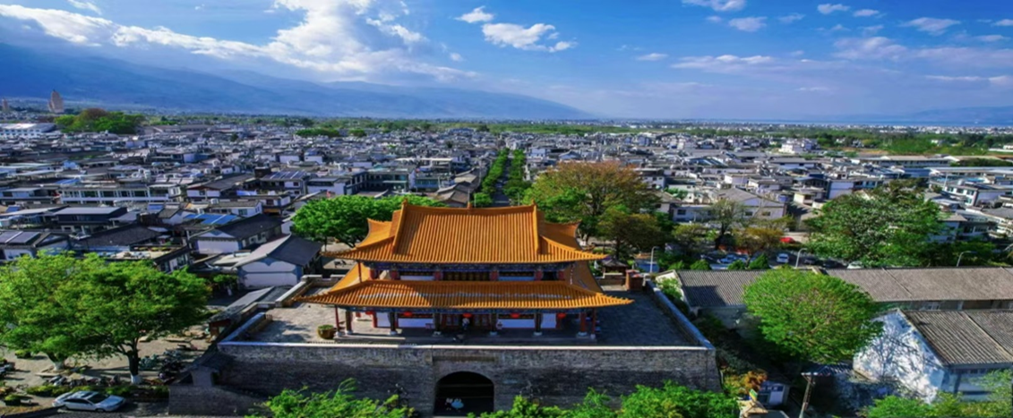
บ่าย | จากนั้นนำท่านเดินทางสู่ เมืองต้าหลี่ (ระยะทางประมาณ 348 ก.ม. ใช้เวลาเดินทางประมาณ 4 ชั่วโมง 30 นาที) เขตปกครองตนเองของชนเผ่าไป๋ ทางตะวันตกเฉียงใต้ของจีนในมณฑลยูนนานตั้งอยู่ระหว่างทะเลสาบเอ๋อไห่กับภูเขาฉางซานที่ระดับ 1,975 เมตรเหนือระดับน้ำทะเล โดยมีชนกลุ่มน้อยอาศัยอยู่ร่วมกันกว่า 20 เชื้อชาติ เดิมมีชื่อว่า “หนันเจา” หรืออาณาจักรน่านเจ้า (ค.ศ. 738 – 903) จนกระทั่งชาวไป๋ได้เข้ามาสถาปนาอาณาจักรต้าหลี่ (ค.ศ. 937) และต่อมาในค.ศ. 1253 อาณาจักรต้าหลี่ก็ถูก กุบไลข่าน ผู้เป็นจักรพรรดิชาวมองโกลพิชิตลง แต่ก็ยังคงเหลือร่องรอยอารยธรรมเก่าให้พบเห็นได้บนเส้นทางจากต้าหลี่ถึงลี่เจียง
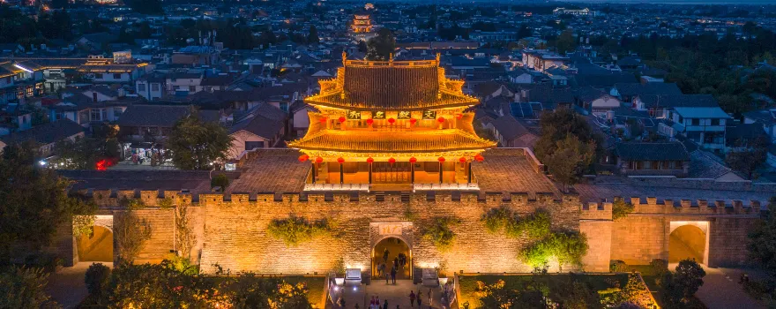
 | จากนั้นนำท่านสู่ เมืองโบราณต้าหลี่ (Dali Old Town) เมืองสวยยูนนาน ที่อบอวลไปด้วยเสน่ห์ของเมืองหลวงเก่าที่มีอายุยาวนานถึง 1,200 ปี ท่านจะพบกับตึกอาคารสถาปัตยกรรมเก่าแก่ที่ยังคงอนุรักษ์เอาไว้เป็นอย่างดีบรรยากาศคลาสสิกมากให้ความรู้สึกเหมือนหลุดเข้าไปในซีรีส์ยุคจีนโบราณเลยทีเดียว
ค่ำ | รับประทานอาหารค่ำ ณ ภัตตาคาร (มื้อที่ 2)
ที่พัก | MEI RUI HOTEL หรือเทียบเท่าระดับ 4 ดาว (มาตรฐานประเทศจีน)
วันที่สอง | ต้าหลี่-วัดเจ้าแม่กวนอิม-ผ่านชมเจดีย์ 3 องค์-สวนดอกไม้ฮวามู่ฉาง-นั่งรถม้าชมวิว-  โค้ง S ทะเลสาบเอ๋อไห่-เมืองลี่เจียง-สระมังกรดำ-เมืองโบราณลี่เจียง
เช้า | รับประทานอาหารเช้า ณ ห้องอาหารของโรงแรม (มื้อที่ 3)
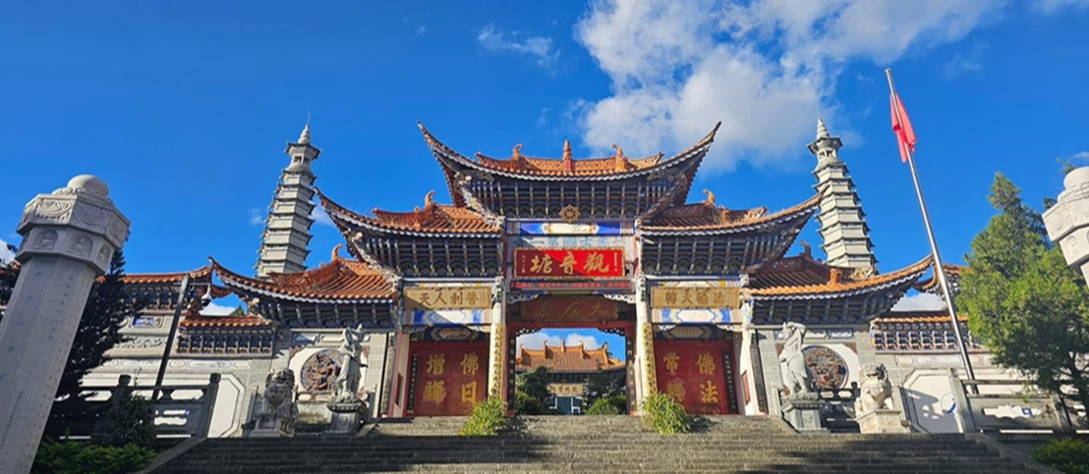
 | จากนั้นนำท่านสู่ วัดเจ้าแม่กวนอิม ตามตำนานเล่าว่าเจ้าแม่กวนอิมได้แปลงกายเป็นหญิงชราแบกก้อนหินใหญ่ไว้บนหลังเพื่อให้ทหารของฝ่ายตรงข้ามได้เห็น เมื่อทหารของฝ่ายศัตรูได้เห็นว่าแม้แต่หญิงชรายังแข็งแรงถึงเพียงนี้ ถ้าเป็นคนวัยหนุ่มสาวจะต้องมีพละกำลังมากมายยากจะต่อสู้ จึงไม่ได้ทำการเข้าโจมตีเมืองและถอยทัพกลับไปชาวเมืองจึงสร้างวัดแห่งนี้ขึ้นในสมัยราชวงศ์ถัง เป็นวัดที่มีประติมากรรมเยี่ยมยอดแห่งหนึ่งในต้าหลี่
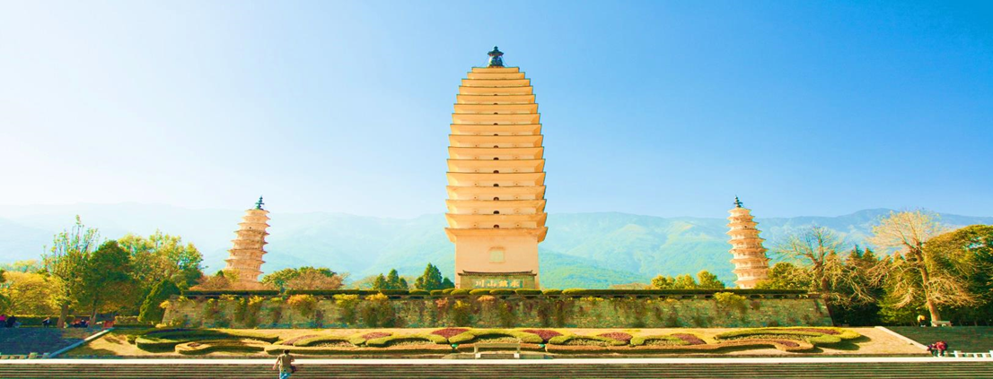
 | นำท่าน ผ่านชม “ซานถ่า” หรือ เจดีย์สามองค์ อันเป็นสัญลักษณ์ของเมืองต้าหลี่ที่โดดเด่นงดงาม ตั้งอยู่ริมทะเลสาบเอ๋อไห่ ประกอบด้วยเจดีย์สีขาวสวยงาม 3 องค์โดยองค์กลางมีความสูงถึง 70 เมตรซึ่งสร้างขึ้นในสมัยราชวงศ์ถังจึงมีลักษณะเหมือนกับเจดีย์ในเมืองซีอาน ส่วนองค์เล็กอีก 2 องค์ สร้างเพิ่มเติมทีหลังในสมัยราชวงศ์หยวน ซึ่งเป็นช่วงที่พุทธศาสนากำลังได้รับความนิยมสูงสุด ในประเทศจีน เจดีย์ 3 องค์มีอายุกว่า 1,000 ปี และได้มีการบูรณะเจดีย์เหล่านี้ในช่วงปี ค.ศ.1978 ก็ได้ค้นพบโบราณวัตถุจากศตวรรษที่ 7-10 กว่า 600 ชิ้น ในองค์เจดีย์
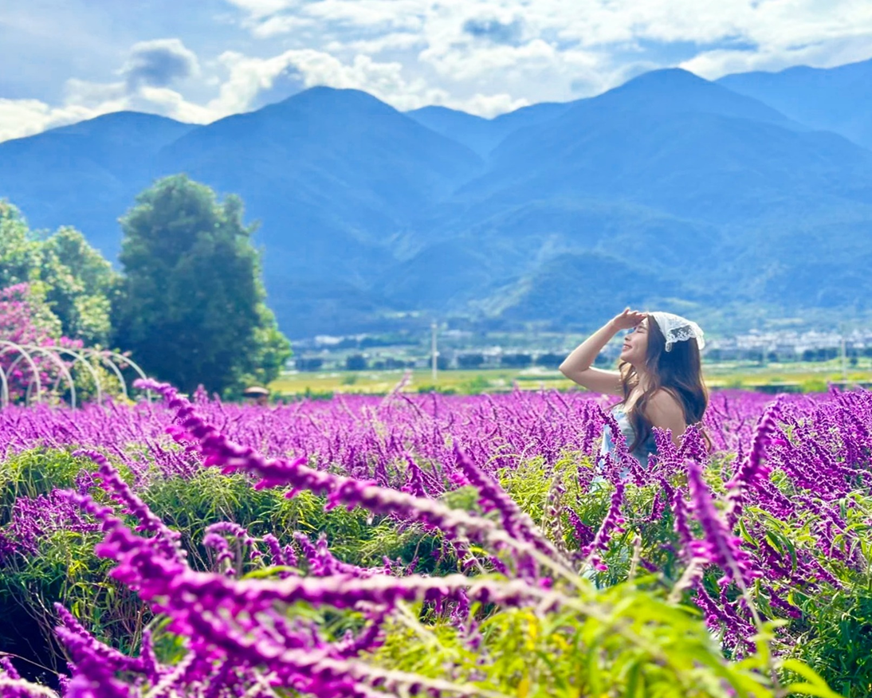
นำท่าน ชมดอกไม้ตามฤดูกาล ณ สวนดอกไม้ ฮวามู่ฉางเป็นสวนทุ่งดอกไม้ขนาดใหญ่ มีดอกไม้
หลากหลายนานาพันธุ์เช่น บลูซัลเวีย ลิลลี่ ซินเนีย ดาวเรือง คาโมมายล์ กุหลาบ ฯลฯ ให้ท่านได้ถ่ายรูป พร้อมชมทิวทัศน์บรรยากาศสุดสวยงาม
กลางวัน | รับประทานอาหารกลางวัน ณ ภัตตาคาร (มื้อที่ 4)
บ่าย | นำท่าน นั่งรถม้า เที่ยวชมทุ่งหญ้า นาข้าว พร้อมสัมผัสวิถีชีวิตของชาวบ้านทั้งสองข้างทาง จากนั้นนำท่านชมโค้ง S ทะเลสาบเอ๋อร์ไห่ หรือในภาษาไทลื้อและไทใหญ่เรียกว่า หนองแส (แปลว่า ทะเลสาบที่มีน้ำท่วมเจิ่ง) ตั้งอยู่บนที่ราบสูงในเมืองต้าหลี่ มณฑลยูนนาน ที่ระดับความสูง 1,972 เมตรเหนือระดับน้ำทะเล ทะเลสาบแห่งนี้ คนไทยเรียกว่า "หนองแส" หรือ "หนองแสร์" มีความเชื่อว่าเป็นจุดเริ่มต้นความเชื่อเรื่อง พญานาค ด้วยเป็นจุดเริ่มต้นของแม่น้ำโขง และเป็นที่ตั้งของอาณาจักรน่านเจ้าในอดีต ที่เชื่อกันว่าเป็นต้นบรรพบุรุษของคนไทย
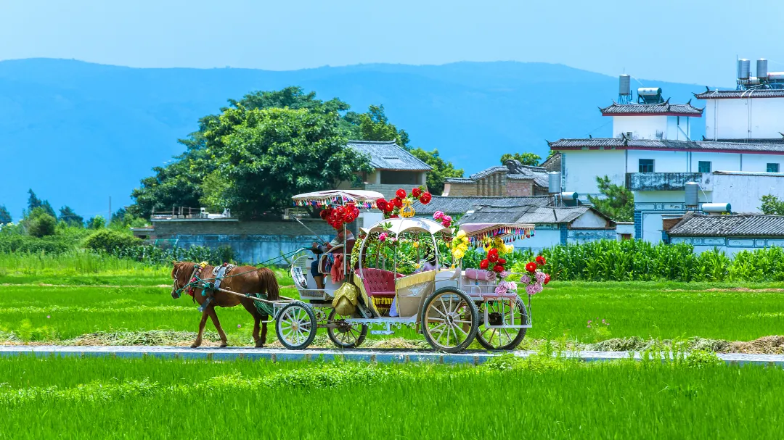
 | นำท่านเดินทางสู่ เมืองลี่เจียง (ระยะทางประมาณ 193 ก.ม. ใช้เวลาเดินทางประมาณ 2.30 ชั่วโมง) เป็นเมืองซึ่งตั้งอยู่ในหุบเขาที่มีทัศนียภาพงดงามเป็นถิ่นที่อยู่ของชาวน่าซีถือเป็นชนกลุ่มน้อยที่มีความน่าสนใจทั้งทางขนบธรรมเนียมและวัฒนธรรมเช่นการมีโครงสร้างทางสังคมแบบสตรีเป็นใหญ่นอกจากนั้นยังมีภาษาภาพที่เป็นเอกลักษณ์อีก
 | นำท่านชม สระน้ำมังกรดำ หรือที่รู้จักกันว่า สวนยู้วฉวน (Yuquan) ตั้งอยู่ในตัวเมืองลี่เจียง ห่างจากตัวเมืองเก่าลี่เจียงไปทางทิศเหนือประมาณ 1 กิโลเมตร มีพื้นที่ประมาณ 11,390 ตารางเมตร สระน้ำมังกรดำมีจุดเด่นที่ความใสของน้ำที่ใสราวกับมรกต นอกจากนี้ ภายในสวนยังมีการสถาปัตยกรรมต่าง ๆ ที่ผสมผสานวัฒนธรรมของชาวฮั่น ทิเบต และหน่าซี ไว้ด้วยกัน
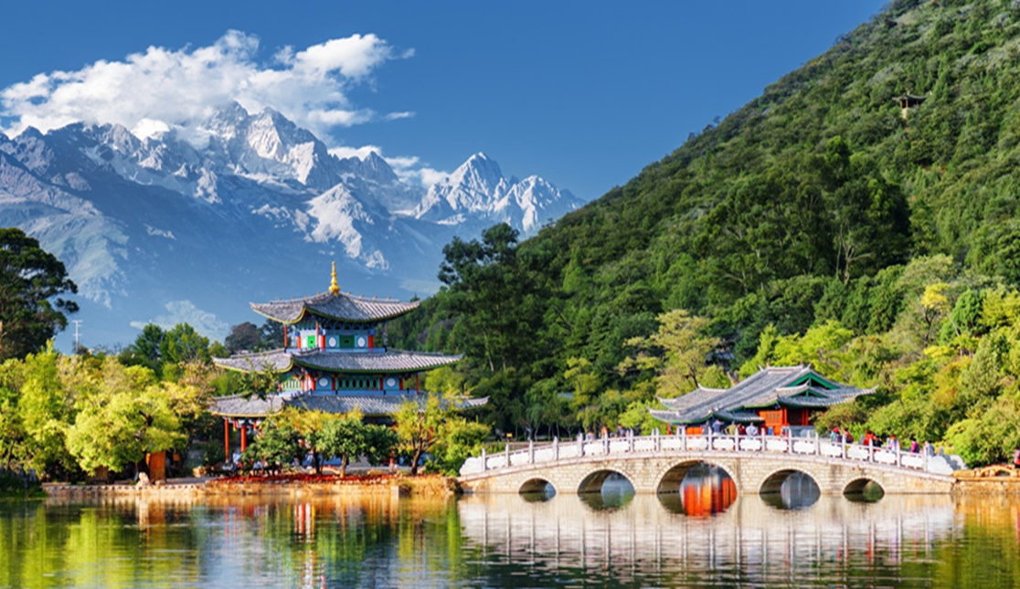
 | นำท่านชม เมืองโบราณลี่เจียง เมืองเก่าแก่ที่ตั้งอยู่ทางตะวันตกเฉียงเหนือของมณฑลยูนนาน เป็นศูนย์กลางแห่งวัฒนธรรมและธรรมชาติที่งดงาม โอบล้อมด้วยขุนเขาและแม่น้ำสำคัญของจีน เมืองนี้เคยเป็นศูนย์กลางการค้าและคมนาคมของ เส้นทางสายไหม และ เส้นทางชา-ม้าโบราณ ได้รับการขึ้นทะเบียนเป็น มรดกโลกทางวัฒนธรรมโดยองค์การยูเนสโก ในปี 1997 เมืองเก่าที่ไม่มีป้อมปราการล้อมรอบ แต่ยังคงเอกลักษณ์ของสถาปัตยกรรมของชาวหน่าซี ด้วยบ้านไม้แบบดั้งเดิม ถนนปูหินที่ทอดยาวเชื่อมโยงลำคลองใสสะอาด และสะพานโค้งงดงาม
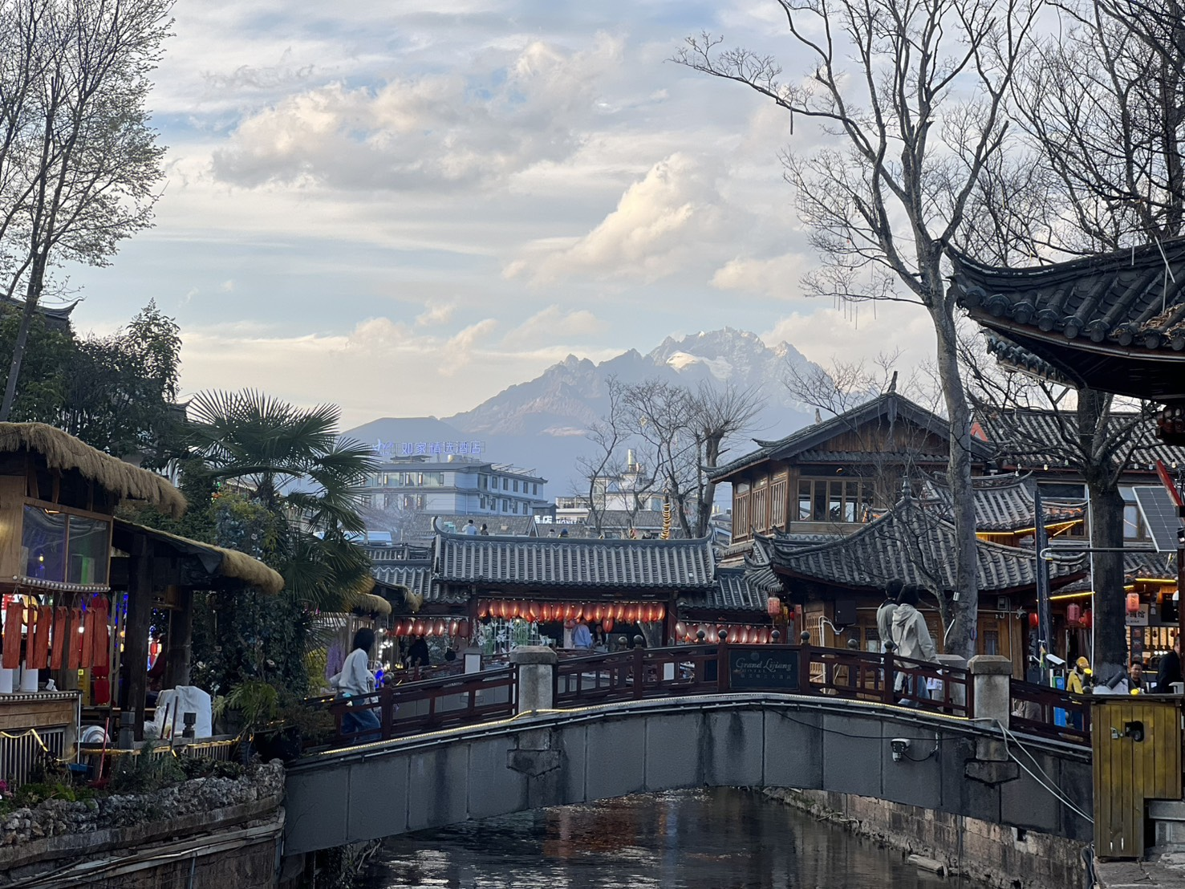
ค่ำ | อิสระอาหารค่ำเพื่อความสะดวกต่อการท่องเที่ยว
ที่พัก | MAN BO HAO TING HOTEL หรือเทียบเท่าระดับ 4 ดาว (มาตรฐานประเทศจีน)
วันที่สาม | ภูเขาหิมะมังกรหยก รวมกระเช้าใหญ่ ไป-กลับ – หุบพพระจันทร์สีน้ำเงิน รวมรถอุทยาน+แบตเตอรี่-ชมโชว์ IMPRESSION LIJIANG-นั่งรถไฟชมวิวภูเขาหิมะมังกรหยก-ร้านกาแฟหยุนตี้อัน (รวมค่าเครื่องดื่มท่านละ 1 แก้ว)-เมืองโบราณไป๋ซา
เช้า | รับประทานอาหารเช้า ณ ห้องอาหารของโรงแรม (มื้อที่ 5)
 | นำท่านเดินทางสู่ ภูเขาหิมะมังกรหยก ตั้งอยู่ทางตะวันตกเฉียงเหนือของเมืองเก่าลี่เจียง เป็นภูเขาสูงที่ตั้งตระหง่าน ซึ่งมีหิมะปกคลุมอยู่ตลอดทั้งปี ขึ้นสู่บริเวณจุดชมวิว โดยสารกระเช้าไฟฟ้า (กระเช้าใหญ่) สู่ความสูงระดับ 4,506 เมตร ให้ท่านได้สัมผัสความหนาวเย็นและยิ่งใหญ่ของภูเขาแห่งนี้ บริเวณเขามีต้นฉำฉายูนนานที่มีอายุกว่าพันปีเทือกเขานี้หากมองดูแล้วลักษณะคล้ายมังกรนอนอยู่บนก้อนเมฆ จึงเป็นที่มาของชื่อเทือกเขา
 | หมายเหตุ : หากกระเช้าปิดทำการเนื่องจากสภาพอากาศหรือเหตุฉุกเฉิน ทางบริษัทจะเปลี่ยนเป็นการโดยสารโดยกระเช้าเล็กแทน โดยไม่ต้องแจ้งให้ทราบล่วงหน้าและไม่มีการคืนค่าใช้จ่ายใดๆทั้งสิ้น
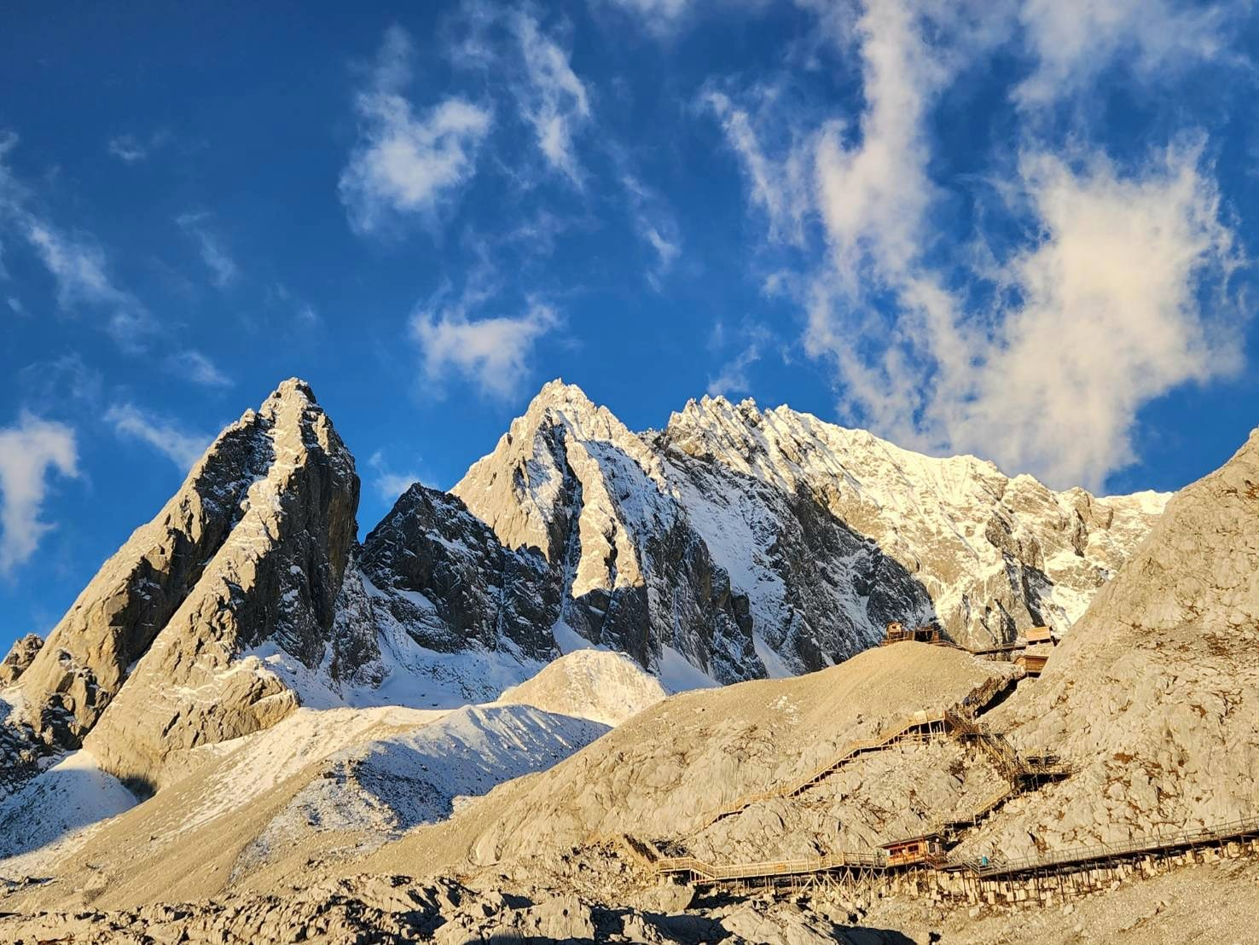
 | เดินทางสู่ หุบเขาน้ำเงิน หรือ ไป๋สุ่ยเหอ (รวมรถราง) หุบเขาที่อยู่ติดด้านหลังของภูเขาหิมะมังกรหยก ทัศนียภาพสวยงามกับทะเลสาบสีฟ้าคราม น้ำตกหินปูนขนาดเล็กและภูเขาหิมะมังกรหยกเป็นพื้นหลัง น้ำที่ไหลผ่านหุบเขานี้คือน้ำที่ละลายจากหิมะบนยอดเขาหิมะมังกรหยก เนื่องจากจุดนี้มีทิวทัศน์ที่สวยงามที่มีฉากหลังคือภูเขาหิมะมังกรหยกมีน้ำตกและแม่น้ำกึ่งทะเลสาบจึงเป็นที่นิยมของศิลปินนักวาดภาพและคู่รักที่มักจะมาถ่ายภาพที่น่าประทับใจ
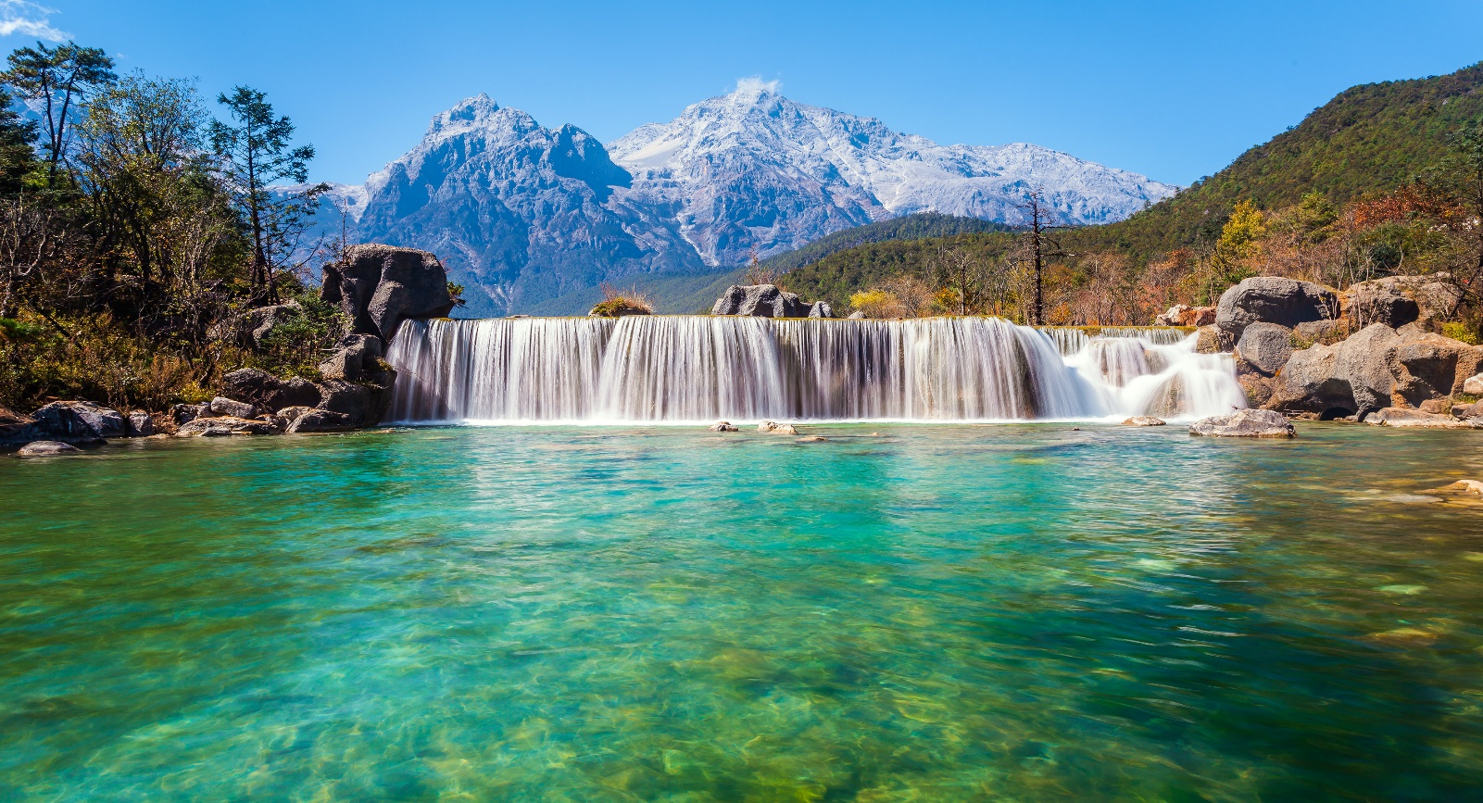
กลางวัน | รับประทานอาหารกลางวัน ณ ภัตตาคาร (มื้อที่ 6)
จากนั้นชม โชว์ IMPRESSION LIJIANG โชว์อันยิ่งใหญ่ โดยผู้กำกับชื่อก้องโลก จาง อวี้ โหมว ได้เนรมิตให้ภูเขาหิมะมังกรหยกเป็นฉากหลัง และบริเวณทุ่งหญ้าเป็นเวทีการแสดง โดยใช้นักแสดงกว่า 600 ชีวิต แสง สี เสียงการแต่งกายตระการตา เล่าเรื่องราวชีวิตความเป็นอยู่ และชาวเผ่าต่างๆ ของเมืองลี่เจียงความสำเร็จของการแสดงคงต้องยกเครดิตให้กับจางอี้โหมวผู้กำกับชาวจีนที่มีชื่อเสียงในระดับโลกล่าสุดได้ฝากผลงานไห้กับพิธีเปิด-ปิดกีฬาโอลิมปิก(BEIJING 2008) ที่สร้างความประทับใจไปทั้งโลกเมื่อปลายปี 2551
หมายเหตุ : ช่วงหน้าหนาว โชว์ IMPRESSION LIJIANG ปิด หากวันเดินทางดังกล่าวทางโชว์งดการแสดง ทางบริษัทขอสงวนสิทธิ์เปลี่ยนเป็นโชว์ลี่สุ่ยจินซาแทน โดยไม่ต้องแจ้งให้ทราบล่วงหน้าและไม่มีการคืนค่าใช้จ่ายใดๆทั้งสิ้น
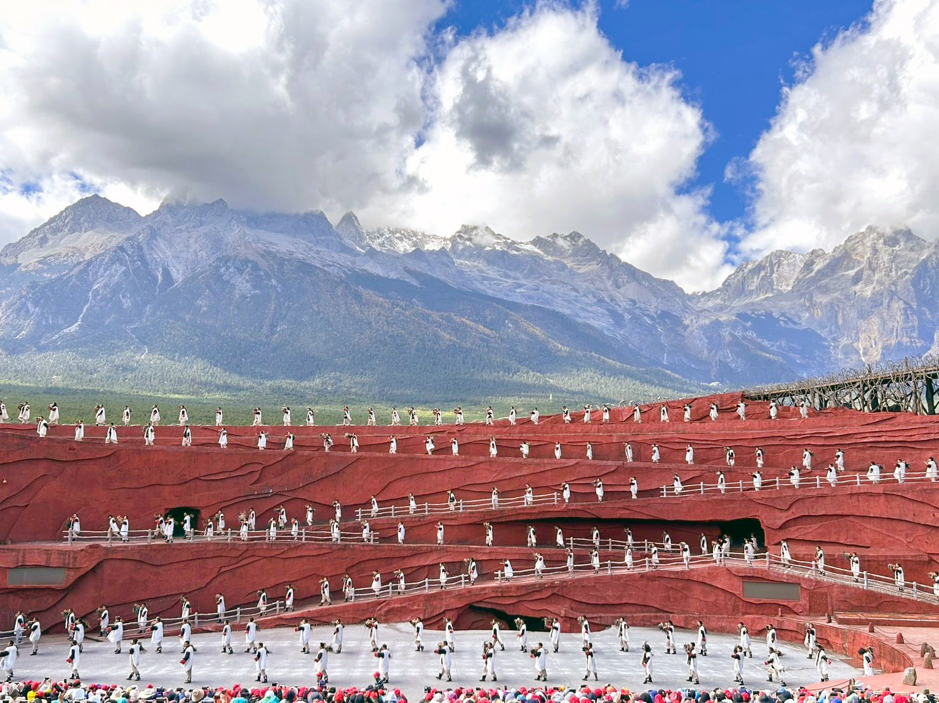
 | นำท่านเปิดประสบการณ์ใหม่กับขบวนพิเศษรถไฟชมวิวลี่เจียง-ภูเขาหิมะมังกรหยกหนึ่งในเส้นทางชมวิวที่สวยและโรแมนติกที่สุดของจีนความพิเศษของ รถไฟชมวิวลี่เจียง-ภูเขาหิมะมังกรหยก คือตู้ขบวนของรถไฟจะมีหน้าต่างเป็นกระจกใสบานใหญ่แบบพาโนรามาให้นักท่องเที่ยวได้นั่งชมวิวทิวทัศน์ของธรรมชาติสวยๆ สองข้างทางได้อย่างชัดเจน
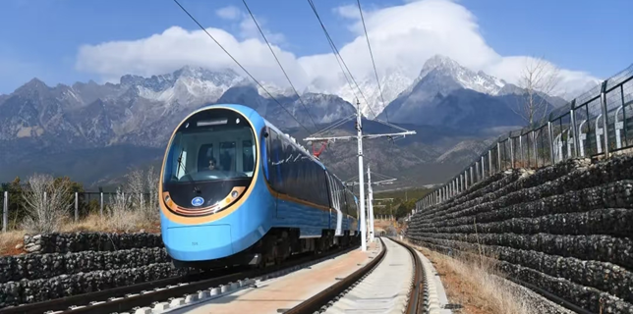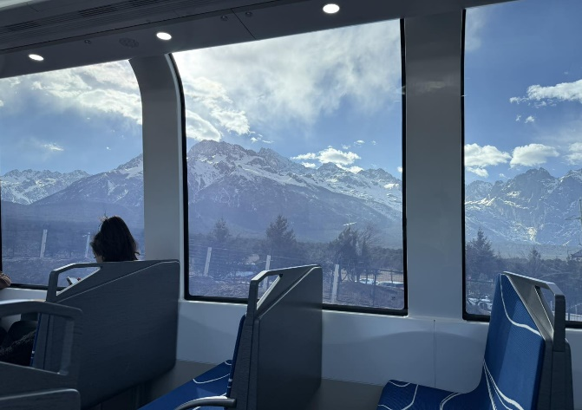
 | จากนั้นนำท่านสู่ ร้านกาแฟ หยุนตี้อัน (รวมเครื่องดื่มท่านละ 1 แก้ว) เป็นจุดแวะพักที่ผสานกลิ่นอายของศิลปะและธรรมชาติอย่างลงตัว คาเฟ่แห่งนี้มอบประสบการณ์การดื่มกาแฟท่ามกลางวิวภูเขาหิมะมังกรหยกอันตระการตา โดยเฉพาะช่วงเช้าที่แสงแดดส่องกระทบยอดเขา เกิดเป็นภาพ “อาทิตย์ทองคำ” ที่งดงามราวกับภาพวาด ที่นี่ไม่ได้มีดีแค่กาแฟรสเลิศ แต่ยังเต็มไปด้วยมุมถ่ายรูปที่สวยเกินบรรยาย ไม่ว่าจะเป็นเก้าอี้เอนนอนสำหรับการพักผ่อน หรือระเบียงกว้างที่ให้คุณได้ดื่มด่ำกับธรรมชาติแบบเต็มตา

 | นำท่านเดินทางกลับสู่ หมู่บ้านโบราณไป๋ซา ตั้งอยู่ทางตอนเหนือของลี่เจียง ใต้เงาอันยิ่งใหญ่ของภูเขาหิมะมังกรหยก เป็นศูนย์กลางแห่งแรกของชาวหน่าซีที่ยังคงรักษากลิ่นอายของอดีตไว้อย่างสมบูรณ์แบบ ที่นี่เป็นต้นกำเนิดของราชวงศ์มู่และเป็นหนึ่งในมรดกทางวัฒนธรรมอันล้ำค่าของลี่เจียง เต็มไปด้วยบ้านเรือนโบราณ ถนนหินเก่าแก่ และลวดลายศิลปะที่สะท้อนถึงวัฒนธรรมที่หลอมรวมระหว่างพุทธศาสนาแบบทิเบต ขงจื๊อ และเต๋าภายในเมืองโบราณ คุณจะได้พบเหล่าบ้านไม้โบราณ ซึ่งสร้างขึ้นตั้งแต่สมัยราชวงศ์หมิงและชิง ที่มีอายุหลายร้อยปี ซึ่งสะท้อนถึงการผสมผสานระหว่างพุทธศาสนาแบบทิเบต ลัทธิเต๋า และวัฒนธรรมฮั่นได้อย่างลงตัว นอกจากนี้ยังมีถนนสายเก่าแก่ที่เคยเป็นเส้นทางสำคัญของ "เส้นทางสายชาและม้า" เต็มไปด้วยร้านค้าหัตถกรรมพื้นเมือง ถ่ายทอดเรื่องราวทางศาสนาและประวัติศาสตร์ที่หาชมได้ยาก พร้อมเดินสำรวจตลาดเก่าที่เงียบสงบ ชมงานหัตถกรรมปักผ้าโบราณ และสัมผัสเสน่ห์แห่งชีวิต
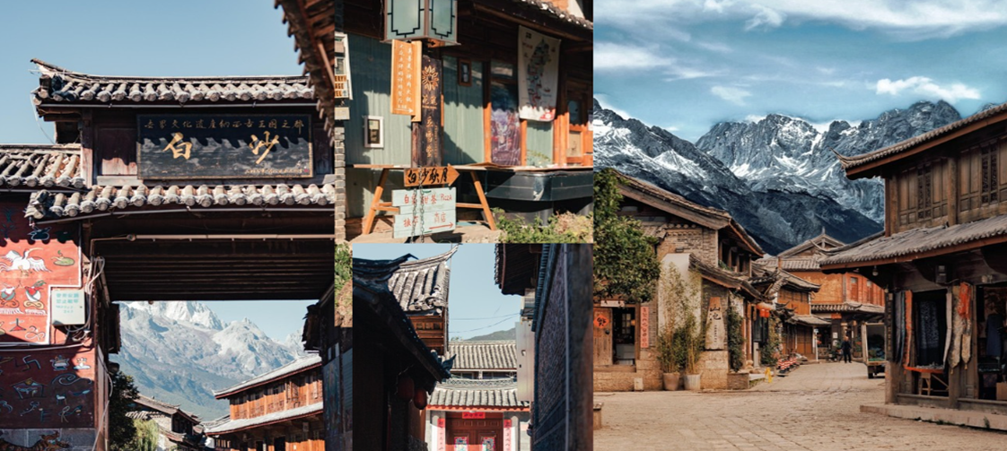
ค่ำ |  | รับประทานอาหารค่ำ ณ ภัตตาคาร (มื้อที่ 7)
ที่พัก |  | MAN BO HAO TING HOTEL หรือเทียบเท่าระดับ 4 ดาว (มาตรฐานประเทศจีน)
วันที่สี่ |  | ลี่เจียง-รถไฟความเร็วสูงกลับสู่คุนหมิง+รวมรถขนกระเป๋า-ถนนโบราณคุนหมิง-อิสระช้อปปิ้งถนนหนานผิงเจีย+POPMART
เช้า |  | รับประทานอาหารเช้า ณ ห้องอาหารของโรงแรม (มื้อที่ 8)
นำคณะเดินทางสู่สถานีรถไฟ เพื่อนำท่านเดินทางกลับสู่ เมืองคุนหมิง (ใช้เวลาประมาณ 3 ชั่วโมง) เมืองเอกและเป็นเมืองที่ใหญ่ที่สุดในมณฑลยูนนานมีประชากร 33 ล้านคน โดยเป็นชนกลุ่มน้อยถึง 24 เผ่าครอบคลุมพื้นที่ถึง 15,561 ตารางกิโลเมตร อยู่สูงเหนือระดับน้ำทะเลประมาณ 2,000 เมตร คุนหมิงได้ชื่อว่าเป็นเมืองแห่งฤดูใบไม้ผลิเพราะมีภูมิอากาศที่เย็นสบายตลอดทั้งปี ไม่ร้อนหรือหนาวจนเกินไปแล้ว สิ่งที่มีเสน่ห์ดึงดูดนักท่องเที่ยวก็คือธรรมชาติที่สวยงาม
หมายเหตุ
- รถไฟอาจจะมีการเปลี่ยนขบวนเวลา ขอสงวนสิทธิ์จัดขบวนและเวลาตามความเหมาะสม
พิเศษสำหรับคณะ รวมรถขนกระเป๋าสัมภาระจากลี่เจียงสู่คุนหมิง โดยท่านจะได้รับสัมภาระอีกครั้งตอนเช็คอินเข้าพักที่โรงแรม
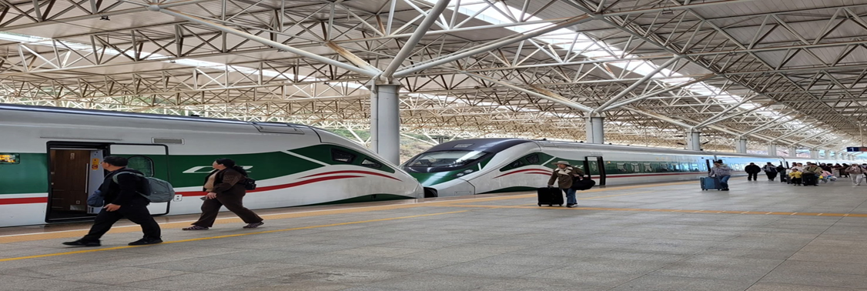
กลางวัน |  | รับประทานอาหารกลางวัน ณ ภัตตาคาร (มื้อที่ 9)
บ่าย |  | นำท่านชม ถนนโบราณคุนหมิง ตั้งอยู่ในเขตอู่หัว เมืองคุนหมิง เป็นถนนสายเดียวในคุนหมิงที่มีลวดลายและพื้นผิวแบบราชวงศ์หมิงและชิง เริ่มต้นจากถนนเจิ้งอี้ทางทิศตะวันออก ถนนอู่อี้ทางทิศตะวันตก ถนนจิงซิงทางทิศใต้ และถนนเหรินหมินทางทิศเหนือ ภายในมีอาคารเก่าแก่อายุเกือบ 900 ปี เช่น ศาลาฝูหลิน และบ้านพักของเนี่ยเอ๋อร์ ในปี พ.ศ. 2564 ถนนสายนี้ได้กลายเป็นศูนย์กลางการท่องเที่ยวเชิงวัฒนธรรมยามค่ำคืนระดับมณฑลแห่งแรก เดินเล่นไปตามถนนหินสีฟ้า สัมผัสเสน่ห์ทางประวัติศาสตร์ ลิ้มรสขนมอร่อย และเลือกซื้อเครื่องประดับพื้นเมือง
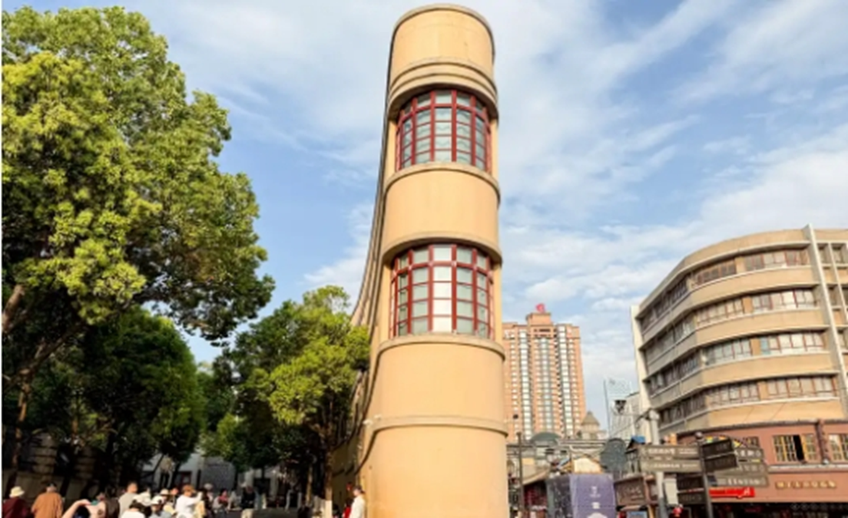
 |  | จากนั้น อิสระช้อปปิ้งหนานผิงเจีย หรือที่รู้จักกันในอีกชื่อเรียก ถนนคนเดินจินปี้ลู่ ถือว่าเป็นถนนที่เก่าแก่ที่สุดในคุนหมิง ถนนจินปี้ลู่ ตั้งอยู่ใจกลางเมืองคุนหมิง ความพิเศษของสถานที่แห่งนี้คือ ตอนกลางของ ถนนมีซุ้มประตูม้าทองและซุ้มประตูไก่มรกต ซึ่งภาษาจีนเรียกว่าจินหม่าและปี้จี จึงเอาคำย่อ “จินปี้”มาขนานนามถนนว่าจินปี้ลู่ซึ่งก็คือ“ถนน(ม้า)ทอง(ไก่)มรกต” โดนใจสาวก POP MART อิสระเพลิดเพลินกับการช้อปปิ้งสินค้า POP MART ซึ่งเป็นสาขาที่คนไทยนิยม
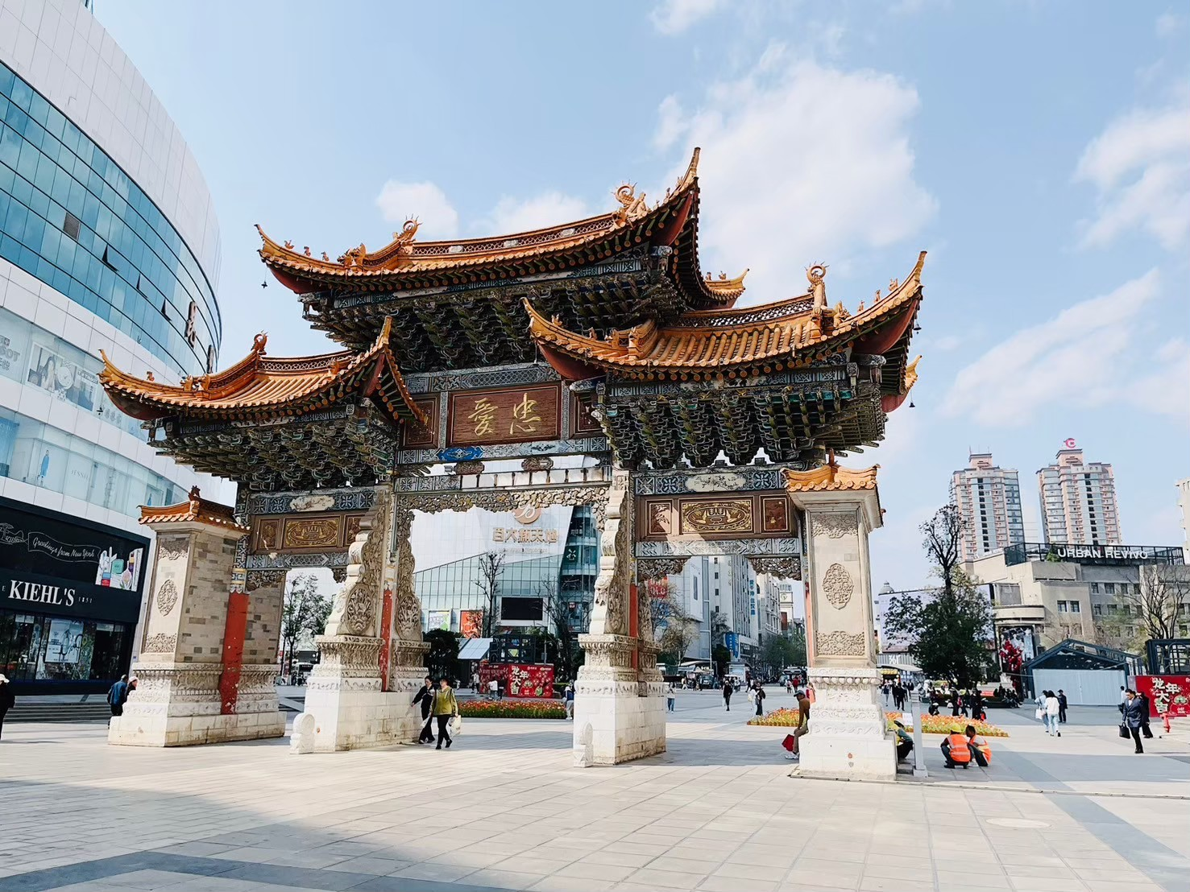
ค่ำ |  | อิสระอาหารค่ำเพื่อความสะดวกต่อการท่องเที่ยว
ที่พัก |  | METROPOLO JINJIANG HOTEL หรือเทียบเท่าระดับ 4 ดาว (มาตรฐานประเทศจีน)
วันที่ห้า |  | วัดหยวนทง-สวนน้ำตกคุนหมิง-ตำหนักทอง จินเตี้ยนคุนหมิง (ท่าอากาศยานนานาชาติคุนหมิงฉางสุ่ย) -กรุงเทพ (สนามบินสุวรรณภูมิ) (MU9621: 20.40 - 22.15)
เช้า |  | รับประทานอาหารเช้า ณ ห้องอาหารของโรงแรม (มื้อที่ 10)
 |  | นำคณะเข้าชม วัดหยวนทง ซึ่งเป็นวัดที่ใหญ่และเก่าแก่ของมณฑลยูนนานตั้งอยู่ที่ถนนหยวนทงเจียงเป็นอารามทางพระพุทธศาสนาที่ใหญ่ที่สุดในคุนหมิงอายุเก่าแก่กว่าพันปีภายในวัดตกแต่งร่มรื่นสวยงามกลางลานมีสระน้ำขนาดใหญ่ มีสะพานข้ามไปสู่ศาลาแปดเหลี่ยมกลางสระด้านหลังวัดเป็นอาคารสร้างใหม่ประดิษฐานพระพุทธรูปพระพุทธชินราช(จำลอง)ซึ่งพลเอกเกรียงศักดิ์ ชมะนันทน์นายกรัฐมนตรีคนที่ 15 ของไทยให้อัญเชิญไปประดิษฐานไว้ ณ ที่วัดหยวนทงแห่งนี้
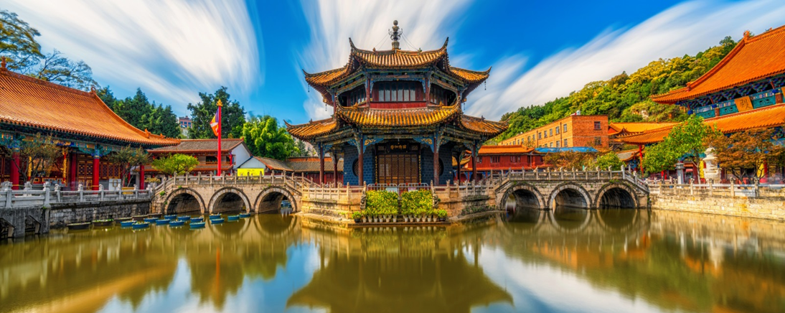
 |  | นำท่านชม สวนน้ำตกคุนหมิง หรือที่รู้จักกันในชื่ออุทยานน้ำตกแม่น้ำหนิวห สวนสาธารณะอันงดงามแห่งนี้ใช้เวลาก่อสร้างถึงสามปี ครอบคลุมพื้นที่อันกว้างใหญ่ และประดับประดาไปด้วยต้นไม้เขียวขจี ดอกไม้ที่มีชีวิตชีวา และทะเลสาบอันเงียบสงบ นอกจากนั้น เพชรเม็ดงามที่แท้จริงของอุทยานน้ำตกคุนหมิง ก็คือน้ำตกอันน่าทึ่ง ด้วยความกว้างกว่า 400 เมตร และตั้งตระหง่านอยู่ที่ความสูง 12.5 เมตร
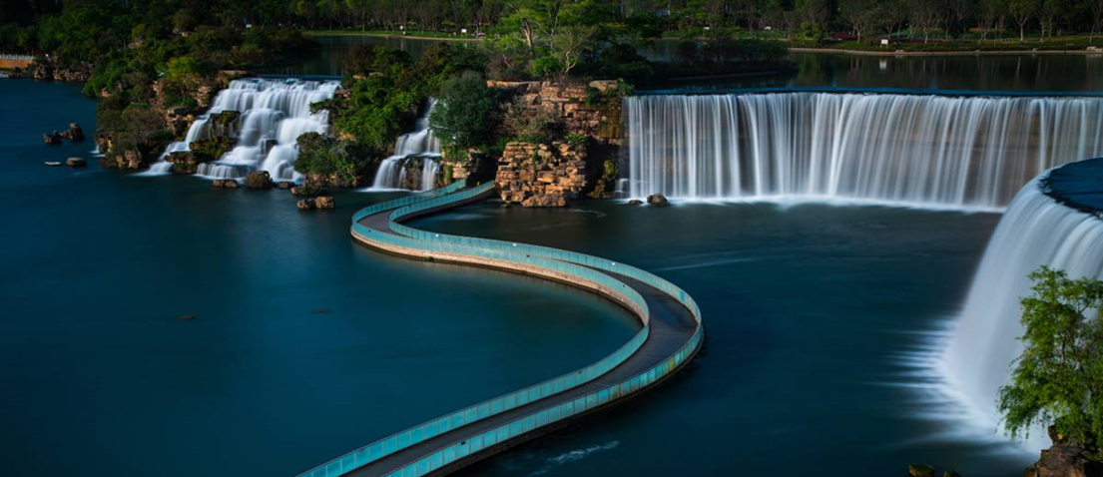
กลางวัน |  | รับประทานอาหารกลางวัน ณ ภัตตาคาร (มื้อที่ 11)
 |  | นำท่านชม ตำหนักทองจินเตี้ยน ในอดีตเคยเป็นที่พักของอู๋ซันกุ้ย “ขุนศึกผู้ขายชาติ” และนางงามเฉินหยวนหยวน เป็นตำหนักที่มีฝาผนังและหลังคาสร้างด้วยทองเหลืองถึง 380 ตัน จึงทำให้ตำหนักมีความสวยเด่น แลดูเสมือนทอง จึงได้ชื่อว่า “ตำหนักทอง” นับได้ว่าเป็นตำหนักที่ใหญ่ที่สุดของจีน
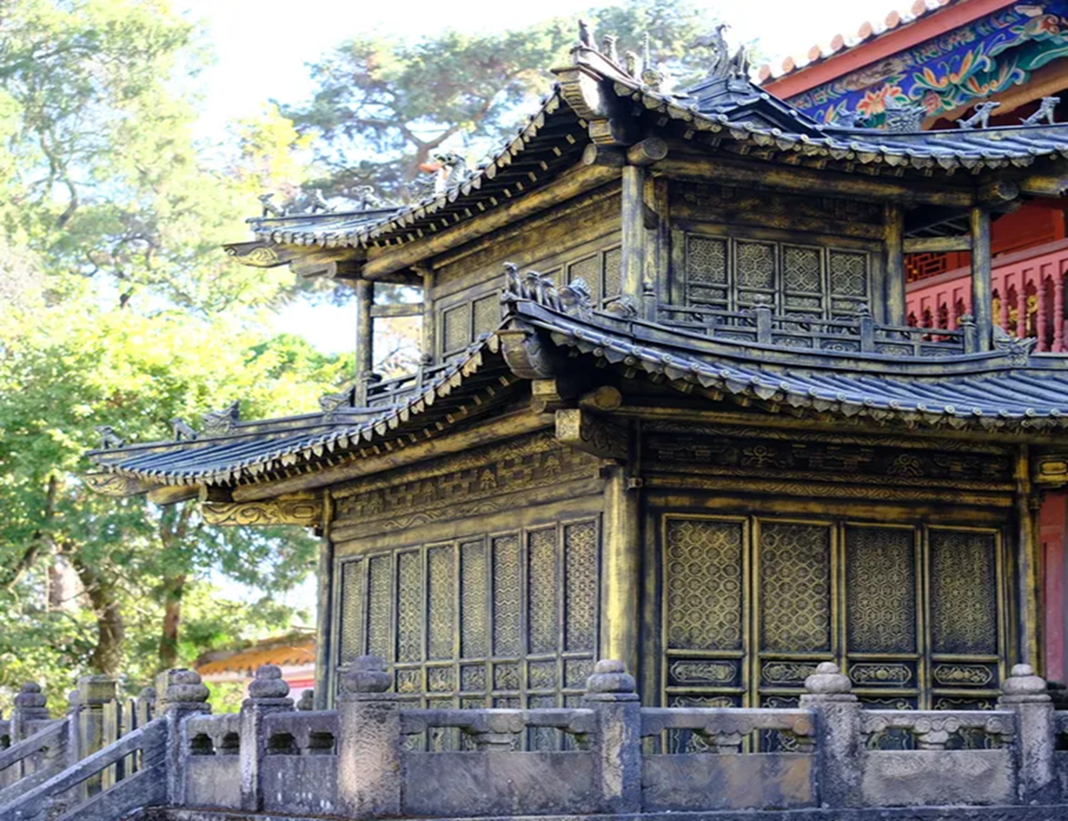
 |  | สมควรแก่เวลานำท่านเดินทางเข้าสู่ สนามบินคุนหมิง ฉางสุ่ย เพื่อทำการเช็คอิน ณ เคาน์เตอร์สายการบิน MU เจ้าหน้าที่ช่วยอำนวยความสะดวก
20.40 น. |  | อำลา เมืองลี่เจียง เดินทางกลับ กรุงเทพฯ โดยเที่ยวบินที่ MU9621  * น้ำหนักกระเป๋า 23 กิโลกรัม/ท่าน  * มีบริการเครื่องดื่มบนเครื่อง (หรือ Snack box โดยขึ้นอยู่กับการจัดการของสายการบิน )
22.15 น. |  | เดินทางกลับถึงสนามบินสุวรรณภูมิ โดยสวัสดิ์ภาพ พร้อมความประทับใจในการเดินทาง

อัตราค่าบริการและเงื่อนไขรายการท่องเที่ยว
กําหนดวันเดินทาง | ผู้ใหญ่/เด็ก  พัก 2-3 ท่าน ท่านละ | พักเดี่ยวเพิ่ม  ราคาท่านละ
04-08 กันยายน 69 | 19,900.- | 4,000.-
ราคาทัวร์ข้างต้นยังไม่รวมค่าทิปมัคคุเทศก์ท้องถิ่นและคนขับรถ 2,000 บาท/ท่าน/ทริป
หัวหน้าทัวร์ที่ดูแลคณะจากเมืองไทยตามความพึงพอใจในการบริการ
** ราคานี้เป็นราคาพิเศษ ไม่มีราคาเด็กและไม่รับจอยแลนด์ **
